**Слабковская (Шпет) Рына (Słapkowska Ryna)**

14 июля 1790 г – крещение дочери Магдалены (НИАБ 136-13-894, лист 10, №40/1790-р (ориг)).

12 сентября 1791 г – венчание с Яном Шпетом с деревни Дедиловичи (НИАБ 136-13-894, лист 70, №18/1791-б (ориг)).

**НИАБ 136-13-894:** Лист 10. **Метрическая запись №40/1790-р (ориг).**

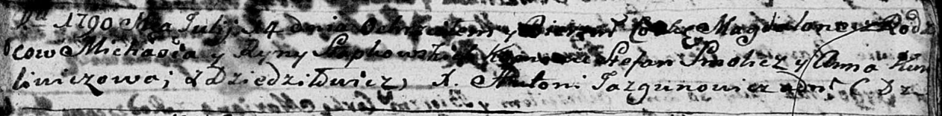

Дедиловичская Покровская церковь. 14 июля 1790 года. Метрическая запись о крещении.

Słapkowska Magdalena – дочь родителей с деревни Дедиловичи.

Słapkowski Michaś – отец.

Słapkowska Ryna – мать.

Smolicz Stefan - кум.

Kuryliwiczowa Anna - кума.

Jazgunowicz Antoni – ксёндз.

**НИАБ 136-13-894:** Лист 70. **Метрическая запись №18/1791-б (ориг).**

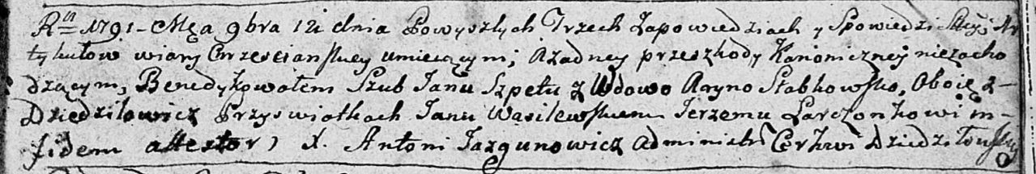

Дедиловичская Покровская церковь. 12 сентября 1791 года. Метрическая запись о венчании.

Szpet Jan – жених, с деревни Дедиловичи.

Słabkowska Aryna – невеста, вдова, с деревни Дедиловичи.

Wasilewski Jan – свидетель.

Larczonek Jerzy – свидетель.

Jazgunowicz Antoni – ксёндз.